NOTICE D'UTILISATION

SuPer
Supervision de Personne

Laboratoire Souterrain à Bas Bruit de Rustrel



Logiciel de Supervision
Logiciel de Configuration

Nous vous remercions de la confiance que vous nous avez témoignée en choisissant le BTS IRIS du Lycée Alphonse Benoit à L'Isle-sur-la-Sorgue.



Nous savons que vous attendez de ces logiciels qu'ils vous apportent pleinement satisfaction en termes d'efficacité, fiabilité, facilité d'utilisation.

C'est en fonction de ces exigences qu'ils ont été conçus avec le plus grand soin, la plus grande attention.

Son utilisation est très simple. Cependant, nous vous recommandons de lire attentivement cette notice. Bien connaître vos nouveaux logiciels, c'est non seulement éviter au départ une erreur de manipulation, mais c'est aussi vous familiariser avec toutes les possibilités qu'ils vous offrent.

Nous souhaitons que la satisfaction que vous aurez dans son utilisation vous amène à nous choisir pour d'autres projets.

A bientôt et encore merci.
_________________________________________________________

Images et Pictogrammes utilisés dans cette notice :

Avertissement : ceci indique une partie importante, soyez attentif

Information : ceci peut apporter une astuce
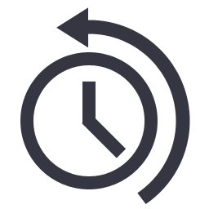
Rappel : ceci re-évoque une partie importante

Important : ceci est essentiel à la compréhension

SOMMAIRE

Introduction

Description des logiciels et documentations fournis

Avant la première utilisation (à l'attention de l'installateur)

Logiciel de Supervision
- Présentation
- Utilisation
- Que faire si...

Logiciel de Configuration
- Présentation
- Utilisation
- Que faire si...

Index

INTRODUCTION


Le Laboratoire Souterrain à Bas Bruit (LSBB) est soucieux de pouvoir identifier et géolocaliser les personnes intervenant dans la galerie.
Un troisième axe de développement porte sur la gestion de la sécurité de l'homme isolé (immobilité anormale).

Le choix retenu lors de l'étude préliminaire consiste en une solution basée sur l'utilisation de capteurs (badges) RFID actifs à longue portée. Ce matériel est disponible auprès de la société ELA basée à St Jean de Vedas.

Des lecteurs RFID passifs seront positionnés dans la galerie pour transmettre les tags (informations des badges) au serveur SuPer.

SuPer regroupe deux logiciels distincts : l'un pour la supervision (partie exploitation), l'autre pour la configuration (partie administration).

DESCRIPTION
DES LOGICIELS ET DOCUMENTATIONS FOURNIS

Les deux applications SuPer (supervision et configuration) sont fonctionnelles sur le système d'exploitation OpenSuse 12.2 en version 64 bits.
Les logiciels SuPer sont donc fournis avec un ensemble de services qui lui permettront de fonctionner. Il s'agit entre autre par exemple d'une base de données MySQL.

Les logiciels SuPer sont aussi livrés avec une documentation complète (notice d'utilisation, d'installation et de mise en œuvre) papier et en format PDF.

A noter qu'un service après vente (SAV) est disponible pour tout problème que vous rencontreriez avec les logiciels SuPer.

Contact :
LYCEE POLYVALENT ALPHONSE BENOIT
SECTION BTS IRIS
COURS VICTOR HUGO
84800 L'ISLE-SUR-LA-SORGUE
tél 04 90 20 64 20
fax 04 90 20 57 20

AVANT LA PREMIERE UTILISATION
(à l'attention de l'installateur)

Installation Logicielle :
Il est nécessaire d'installer le système d'exploitation OpenSuse 12.2 en 64 bits. Ce dernier est disponible en format DVD depuis un ordinateur relié à internet ( http://software.opensuse.org/122/fr ).

Veuillez installer :
- l'interface graphique KDE avec l'ensemble des composants pour le Réseau (IP/DHCP/Client-Serveur...etc)
- les pilotes MySQL pour faire fonctionner la base de données
- l'ensemble des Bibliothèques de Qt4.

Il est important de préciser que les logiciels SuPer fonctionnent avec l'utilisation nécessaire d'une souris et d'un clavier.

Les logiciels SuPer (supervision et configuration) peuvent fonctionner indépendamment ou simultanément.

Installation Matérielle :
Il est évident que les logiciels SuPer ne fonctionneront pas correctement tant que les installations matérielles ne seront pas faites.
Il s'agit principalement de connecter les lecteurs (antennes) au réseau Ethernet, ainsi que de les paramétrer.
Ensuite il ne faut pas oublier de paramétrer les badges.
Les paramétrages matériels sont clairement expliqués dans les deux pages suivantes.

Adresse IPv4 du Serveur SuPer | 192.168.60.100
Port du Serveur SuPer | 2222

Lecteur | Adresse IPv4 | Passerelle LSBB
Numéro 1 | 192.168.60.101 | 192.168.60.254
Numéro 2 | 192.168.60.102 | 192.168.60.254
Numéro xx | 192.168.60.1xx | 192.168.60.254
AVANT LA PREMIERE UTILISATION
(à l'attention de l'installateur)

Intervention sur site
PARAMETRAGE

Paramétrage Lecteur RFID :

1. Régler une adresse IP Statique au serveur (192.168.0.1 /24)

2. Se connecter à l'aide d'une interface web à la configuration du lecteur, taper l'adresse 192.168.0.51 ou 192.168.0.53 dans un navigateur web.
Ne pas mettre de mot de passe.

3. Régler l'adresse IP du lecteur (ainsi que le masque et la passerelle (si besoin))
Pour cela, aller dans → Network

4. Régler l'adresse du serveur (destinataire) ainsi que les ports du lecteur et du serveur.
Pour cela, aller dans → Channel 1 → Connection → « Endpoint Configuration » → Local port / Remote port / Remote host

5. Depuis l'ordinateur (serveur) se connecter à un client Telnet pour configurer l'identifiant du lecteur.
Pour cela, faire en ligne de commande « telnet 192.168.0.51 10001 »
Puis taper « [190201] » avant 01 maintenant 02
Penser à installer un client Telnet (PuTTY par exemple)
Penser à enlever le firewall Windows (protection des ports entrant et sortant)

Pour déterminer l’identifiant d’un lecteur inconnu, envoyer [090000]
Il est possible de faire Telnet avec le port 9999, cela permet de configurer le lecteur en mode textuel (identique à l'interface web -certes simplifiée-)
Pour quitter Telnet, faire (sur Windows) « CTRL+$ »

AVANT LA PREMIERE UTILISATION
(à l'attention de l'installateur)

Intervention sur site
PARAMETRAGE

Paramétrage Badge RFID :

1. Il faut connecter le programmateur via USB. Télécharger le pilote sur ela.fr → Téléchargements et choisir « Driver USB Rfid active ».
→ Décompresser l'archive puis lancer « CP210x_VCP … .exe », suivre l'installation. Le programmateur est opérationnel.

2. Il faut le logiciel ERW qui va permettre d'activer et de paramétrer les badges, (Windows Uniquement) télécharger ce logiciel sur ela.fr
→ Téléchargements et choisir « Soft ERW v4.4.4 ».
→ Lancer « ERWSetup4.4.4 », suivre l'installation. Le logiciel est opérationnel.

3. Lancer le logiciel ERW, au préalable → Configuration → Port Série, mettre « COM4 ». (COM de la prise USB utilisée).

4. « Lecture » puis « Synchroniser ». Modifier les informations (numéro, activation du tag, cycle d'émission...)
Penser à cocher la case « activation »
Les informations à mettre sont les suivantes :
1. identifiant
2. checksum 0
3. cycle d'émission 1,3 sec
4. Activation cochée
5. format trame (12b Id + 12b MVT)
6. longueur checksum 16 bits
7. impression étiquette décochée

5. Pour enregistrer les modifications : cliquer sur « Ecrire »

6. Pour vérifier les changements, refaire comme à l'étape 4 : « Lecture » puis « Synchroniser ».
LOGICIEL DE
SUPERVISION
PRESENTATION

Le logiciel de supervision est très simple à prendre en main, une fois lancé très peu d’interactions sont nécessaires avec l'utilisateur.

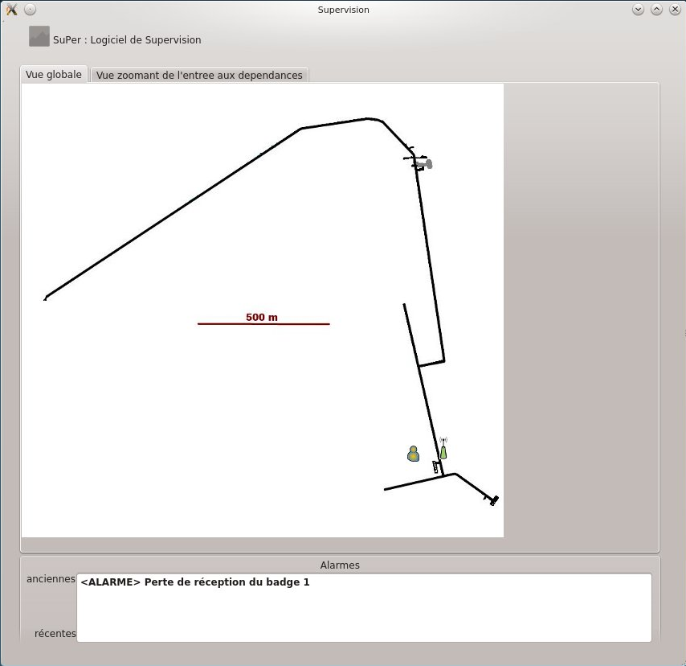
Interface principale

L'image ci-dessus montre la vue principale du logiciel. Celui-ci se décompose en deux parties.
LOGICIEL DE
SUPERVISION
PRESENTATION

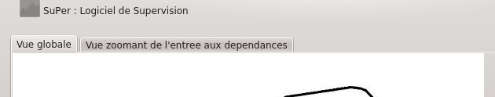
La partie haute qui comporte des onglets permet la navigation intuitive entre les différentes vues que proposent le logiciel et un affichage des galeries, des lecteurs connectés et des badges (actifs ou non).

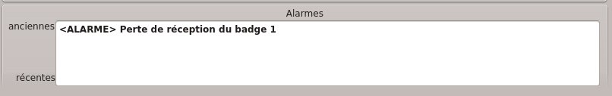
La partie basse qui comporte un espace non sélectionnable par la souris, affichant les Alarmes du logiciel des plus récentes au plus anciennes.

Cette partie est la seule permettant de voir textuellement des indications provenant du logiciel de supervision.
Ces indications peuvent signaler soit une erreur (le texte commencera par <ERREUR>) soit une alarme (le texte commencera par <ALARME>).

Une erreur permet d'indiquer un problème auquel le logiciel est confronté (données inconnues dans la base de données, badge non lié à une personne...etc).
Alors qu'une alarme représente une action qui vient de se produire. Par exemple une alarme peut être une perte de réception ou un individu en danger.

LOGICIEL DE
SUPERVISION
UTILISATION

Le démarrage du logiciel de supervision est simple, il suffit de lancer le logiciel (double-clic sur l'exécutable), aucun identifiant ou mot de passe n'est requis.

Si vous souhaitez fermer le logiciel de supervision, cliquez sur la croix en haut à droite.

Pour être sûr que le logiciel fonctionne en temps réel, une petite image en haut à gauche doit clignoter (alternativement gris et vert).

Pour changer de vue, utilisez les onglets, simplement en cliquant dessus.
Ces différentes vues sont modifiables dans le logiciel SuPer de configuration. Vous pouvez entre autre en ajouter, en modifier ou en supprimer. Il n'y a rien à paramétrer dans le logiciel de supervision.
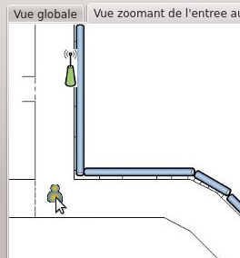

Si vous souhaitez obtenir des informations plus pertinentes sur la personne qui est en train de se déplacer à l'écran, vous pouvez mettre votre souris dessus.

LOGICIEL DE
SUPERVISION
UTILISATION

Au bout de quelques secondes une petite fenêtre apparaîtra, donnant des indications sur la personne si elles ont été au préalable entrées par le biais du logiciel de configuration.
Il s'agit entre autre du numéro de badge, du nom, du prénom, de son image et de la société auquel la personne est rattachée.
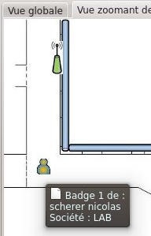

Différentes images peuvent apparaître sur la vue :

→ un lecteur (correspond à une antenne passive, c'est-à-dire sans émission) vert si le lecteur est connecté.
S'il n'est pas connecté aucun lecteur n’apparaîtra. Ainsi l'utilisateur ne se rendra pas compte qu'un lecteur est déconnecté puisqu'il n'est pas représenté.

LOGICIEL DE
SUPERVISION
UTILISATION


→ un personne verte, cela représente la position relative (puisque calculée par le logiciel) d'un badge en temps réel, cela correspond donc à une personne puisqu'un badge est lié à une personne.


→ une personne orange, représente une perte de position du badge, c'est-à-dire la plus récente position d'un badge auquel il n'y a eu aucune autre émission (tag) reçue par les lecteurs.


→ une personne rouge, cela représente un badge où il y a toujours une réception des émissions (tags) par les lecteurs mais où il n'y a aucun mouvement (personne en danger).



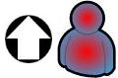
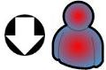


A côté des personnes sur certaines vues peuvent apparaître leur sens de passage (flèche haut, flèche bas), ce qui indique par exemple si les personnes rejoignent l'entrée du tunnel ou non.

Tous les autres éléments présents sur les vues sont des images fixes et peuvent représenter un lieu, ou apporter une indication plus précise (par exemple : entrée du tunnel).

LOGICIEL DE
SUPERVISION
Que faire si...

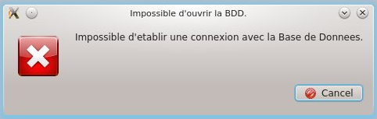
... A l'ouverture du logiciel de supervision une boite de dialogue s'ouvre comme celle qui est au-dessus. « Impossible d'établir une connexion avec la Base de Données »

Cette erreur survient lorsque le logiciel n'a pu se connecter à la base de données. Plusieurs solutions peuvent résoudre ce problème sachant qu'il peut y avoir de nombreuses causes.
→ soit les pilotes MySQL ne sont pas installé
→ voir page 5 installation logicielle
→ soit la base de données n'a pas été mise en place
→ voir tutoriel mise en place MySQL page 15
→ soit la base de données est vide.
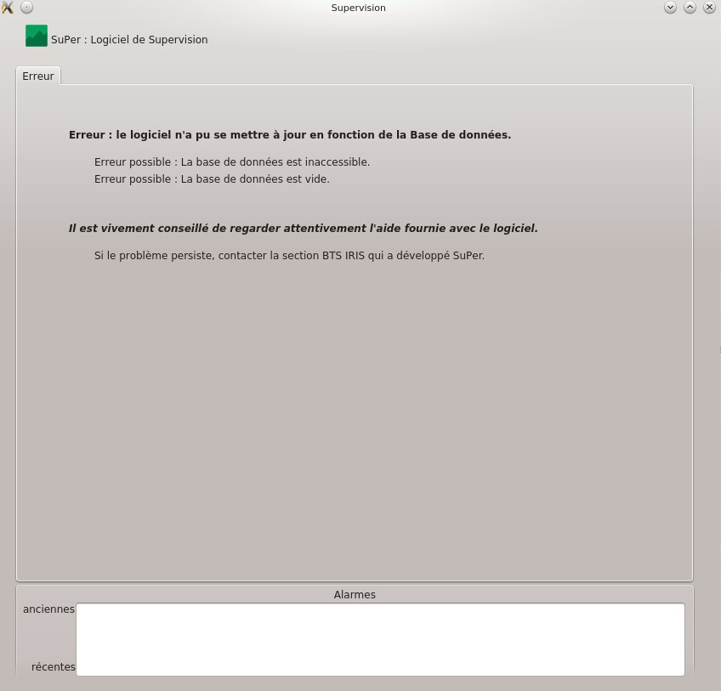
→ Il faut la remplir voir page X : utilisation du logiciel de configuration.

LOGICIEL DE
SUPERVISION
Que faire si...

Installation et mise en place d'une base de données MySQL

La mise en route de MySQL est comparable à celle de Apache.
Il faut disposer des privilèges d’administrateur pour contrôler le fonctionnement du service SGBD MySQL.
/etc/init.d/mysql start > pour le lancer.
/etc/init.d/mysql stop > pour l’arrêter.

Pour vérifier que MySQL est actif, il faut vérifier la présence de ses processus par la commande : ps –e.

mysql –u root (-p)>optionnel (mot de passe)
Cette commande permet de se connecter au serveur MySQL.

La création d'une base de données est fastidieuse en ligne de commande. phpMyAdmin est un mini site web gratuit permettant l'administration complète de MySQL. Il permet de faire énormément de choses en quelques clics.
Pour y accéder il suffit de taper http://localhost/phpmyadmin/
après l'avoir au préalable installé.

Utilisé Yast pour rechercher et installer les paquets de phpmyadmin.

Il ne faut pas oublier de faire un alias phpMyAdmin dans apache2 pour le faire fonctionner sur un navigateur internet.

Il est possible de trouver des tutoriels sur internet pour faire un alias phpMyAdmin

LOGICIEL DE
SUPERVISION
Que faire si...

Installation et mise en place d'une base de données MySQL

A la première connexion, l'utilisateur doit créer son propre compte.

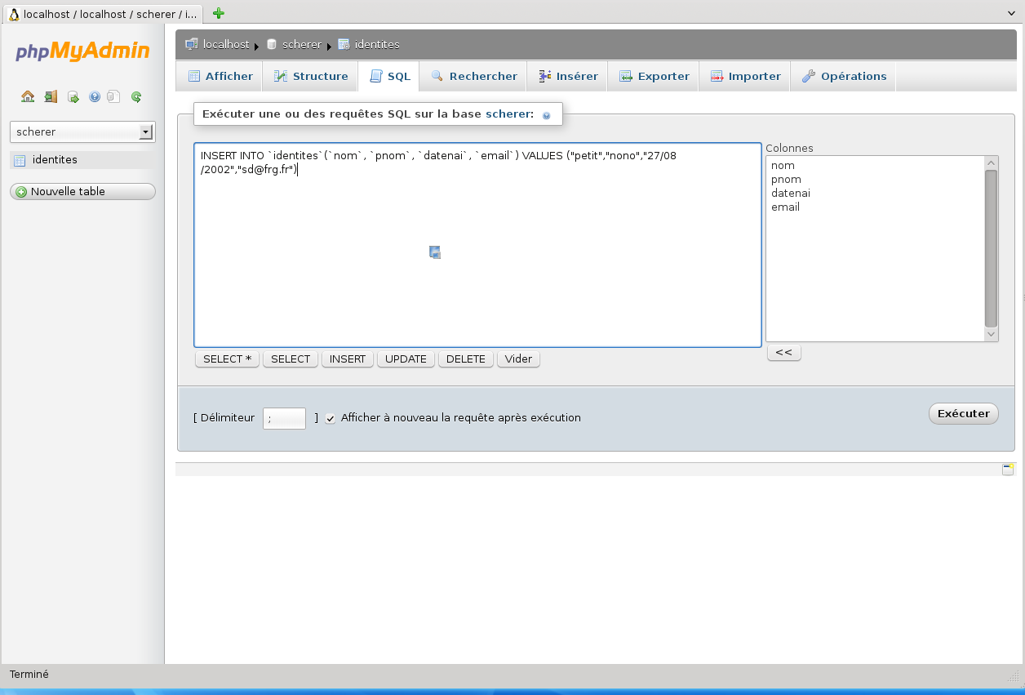

A partir de phpMyAdmin, l'utilisateur peut créer une nouvelle base, des tuples.. à volonté soit par des requêtes classiques SQL dans l'onglet "SQL", soit directement dans les bases de manière totalement transparente pour l'utilisateur (onglet "Afficher" puis "Éditer en place").

Il existe de nombreux tutoriels sur internet pour utiliser phpMyAdmin.

LOGICIEL DE
SUPERVISION
Que faire si...

… Dans la box Alarmes le message « <Erreur> Mauvais badge num=000 » apparaît.

Cette erreur survient lorsque le numéro de badge est 000. Ce cas est théoriquement impossible mais il survient de temps en temps, ce problème est matériel et ne peut pas être résolu. Enfin il n'a aucune incidence sur le fonctionnement du logiciel de supervision.

… Dans la box Alarmes le message « <Erreur><Badge x> Badge inconnu dans la Base de données » apparait.

Cette erreur survient lorsque un badge est détecté par un lecteur mais qu'il n'existe pas dans la base de données.
Le badge est alors ignoré, il ne sera pas représenté sur la ou les vue(s).

… Dans la box Alarmes le message « <Erreur><Badge x> Badge non lié à une personne » apparait.

Cette erreur survient lorsque un badge est détecté et reconnu mais qu'il n'est pas lié à une personne.
Le badge sera tout de même représenté avec son numéro, mais vous ne pourrez obtenir aucunes informations concernant une personne.

LOGICIEL DE
SUPERVISION
Que faire si...

… Dans la box Alarmes le message « <Erreur><Lecteur x> Pas de sens de passage précisé dans la BDD » apparaît.

Cette erreur survient lorsqu'aucun sens de passage n'a été précisé dans la base de données pour une zone données. Le logiciel n'est donc pas en mesure de calculer la position exact. Le badge est alors ignoré.

Le logiciel de supervision comporte une ou plusieurs vue(s), où il y a représenté des lecteurs (lieux) et des personnes (badges). Chaque position de badges est calculé par rapport à une droite définie par une zone dans le logiciel de configuration.

… Dans la box Alarmes le message « <Erreur><Lecteur x> Lecteur non connecté » apparait.

Cette erreur survient lorsqu'un badge a été détecté par un lecteur alors que ce dernier n'est pas représenté. Théoriquement ce cas de figure est impossible. Le badge est automatiquement ignoré.

… Dans la box Alarmes le message « <Erreur> Quelque chose a tenté de se connecter » apparaît.

Cette erreur survient lorsque le logiciel a remarqué un intrus, c'est-à-dire une connexion IP non référencée dans la base de données.

LOGICIEL DE
CONFIGURATION
PRESENTATION

Le logiciel de configuration permet par le biais d'un interface claire et intuitive de paramétrer aisément la base de données.

Il permet aussi d'accéder à des fonctions d'administration comme l'affichage de l'Historique du logiciel de supervision.

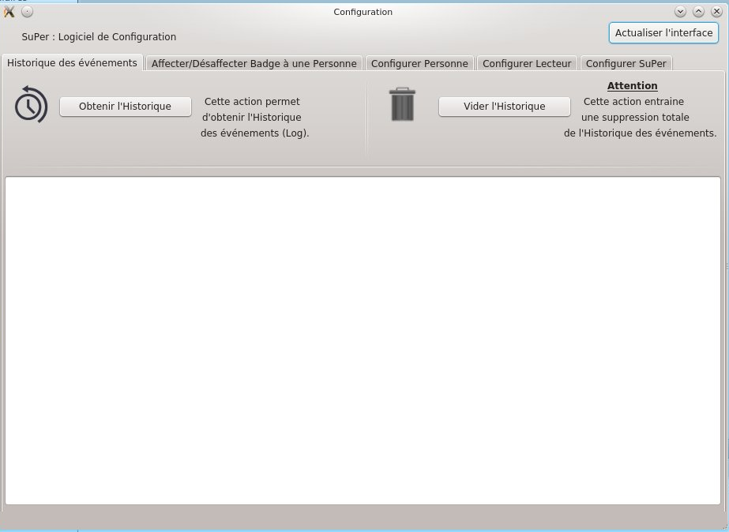
L'administrateur navigue dans le logiciel grâce à des onglets. Il peut ainsi accéder à l'Historique des événements, l'affectation/désaffectation d'un badge, la configuration d'une personne, ou d'un lecteur, ou encore la configuration plus précise du logiciel de supervision (gestion des vues, lieux, zones, timers...).

LOGICIEL DE
CONFIGURATION
UTILISATION

Le logiciel s'actualise automatiquement dès l'ouverture et dès qu'il y a un changement d'effectuer (pression sur le bouton confirmer). Mais sachant que le logiciel de configuration peut fonctionner en même temps que le logiciel de supervision, il est possible que le rafraichissement automatique ne soit pas suffisant ; c'est pour cela qu'un bouton de « forçage » de la réactualisation est disponible en haut à droite.
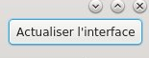
Dès l'ouverture du logiciel, l'utilisateur arrive sur l'Historique des événements, il peut s'il le souhaite demander l'Historique en cliquant sur « Obtenir l'Historique ».
L'utilisateur peut aussi demander la suppression de l'Historique en cliquant sur « Vider l'Historique ». Un message d'avertissement permet d'éviter toute erreur involontaire.
L'historique entier s'affiche dans la zone blanche dessous les explications.
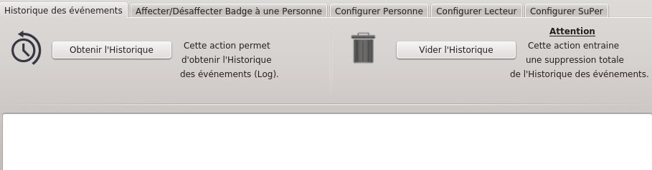

Dans le second onglet, « Affecter/Désaffecter Badge à une Personne »
Vous pourrez ajouter un nouveau badge à la base de données qui sera lié avec une personne, apporter des modifications ou supprimer un badge.

LOGICIEL DE
CONFIGURATION
UTILISATION

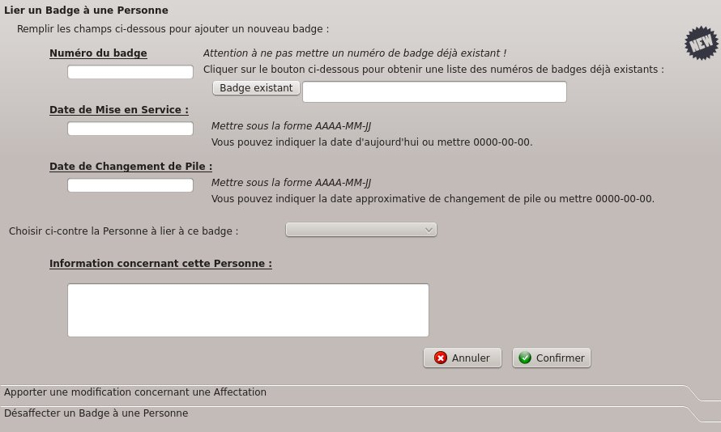
Pour ajouter un badge et le lier à une personne, il faut cliquer sur « Lier un Badge à une Personne » pour se retrouver comme dans l'image ci-dessus.
Indiquer ensuite :
-le numéro de badge unique (vous pouvez vérifier qu'il n'existe pas déjà en cliquant sur le bouton « Badge existant »)
-la date de Mise en Service sous la forme AAAA-MM-JJ.
Ce champs n'est pas obligatoire, si vous ne le remplissez pas, automatiquement il se remplira par 0000-00-00 dans la base de données.
-la date de Changement de Pile sous la forme AAAA-MM-JJ
Ce champs n'est pas obligatoire, si vous ne le remplissez pas, automatiquement il se remplira par 0000-00-00 dans la base de données.
-choisissez dans la liste déroulante la personne à lié à ce badge.

Ce champs peut ne comporter aucune personne.
Regarder attentivement la page X

Cliquez sur Confirmer.
LOGICIEL DE
CONFIGURATION
UTILISATION

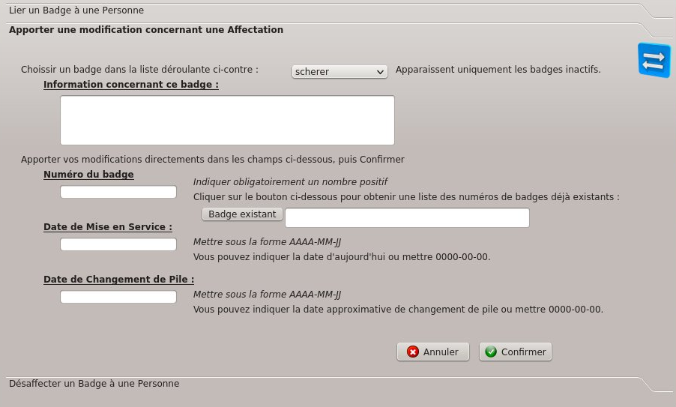
Pour apporter une/des modification(s), cliquez sur « Apporter une modification concernant une affectation » pour se retrouver comme dans l'image ci-dessus.

Choisissez dans la liste déroulante le badge lié à une personne, apportez toutes vos modifications puis Confirmer.
Cette liste déroulante peut ne comporter aucun badge.
Regarder attentivement la page X

Pour supprimer un badge, cliquez sur « Désaffecter un badge à une Personne ».
Choisissez dans la liste déroulante le badge lié à une personne, vérifiez par les champs d'informations qu'il s'agit bien du badge à désaffecter puis appuyez sur Confirmer.
Cette liste déroulante peut ne comporter aucun badge.
Regarder attentivement la page X
LOGICIEL DE
CONFIGURATION
UTILISATION

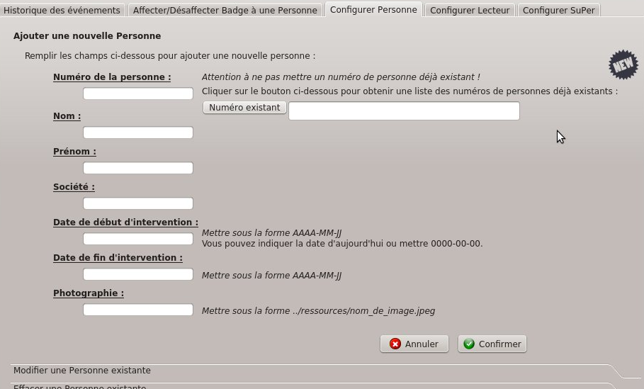
Dans l'onglet « Configurer Personne » vous pouvez ajouter, modifier ou supprimer une personne.

Une fois les champs remplis cliquez sur Confirmer.

Le numéro de la personne doit être unique.
La photographie de la personne pour avoir une taille optimale devra être de 50x50 pixels.

Pour modifier ou supprimer une personne, vous serez amené à la sélectionné dans une liste déroulante.
Cette liste déroulante peut ne comporter aucune personne.
Regarder attentivement la page X

LOGICIEL DE
CONFIGURATION
UTILISATION

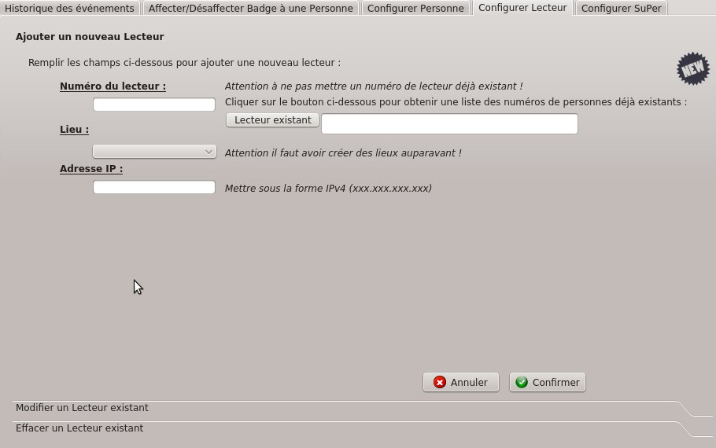
Dans l'onglet « Configurer Lecteur » vous pouvez ajouter, modifier ou supprimer un lecteur.

Une fois les champs remplis cliquez sur Confirmer.

Le numéro du lecteur doit être unique.

Le lecteur est obligatoirement lié avec un lieu, puisqu'un lieu coïncide avec la position d'un lecteur.

Pour modifier ou supprimer un lecteur, vous serez amené à la sélectionné dans une liste déroulante.
Cette liste déroulante peut ne comporter aucun lecteur.
Regarder attentivement la page X

LOGICIEL DE
CONFIGURATION
UTILISATION

Dans le dernier onglet, « Configuration de SuPer » il s'agit de la configuration générale du logiciel de supervision.

Ce qu'il faut bien comprendre, c'est que le logiciel de supervision se met à jour dynamiquement à la fois avec le matériel et la base de données.

Ainsi la base de données est le lien entre les deux logiciels SuPer de configuration et de supervision.

Dans cet onglet « Configuration de SuPer » vous allez pouvoir accéder à l'ensemble des modifications permettant d'ajouter, modifier ou supprimer un objet directement en rapport avec le logiciel de supervision.

Le logiciel de supervision est ordonnée en onglet, chaque onglet correspond à une vue différente.

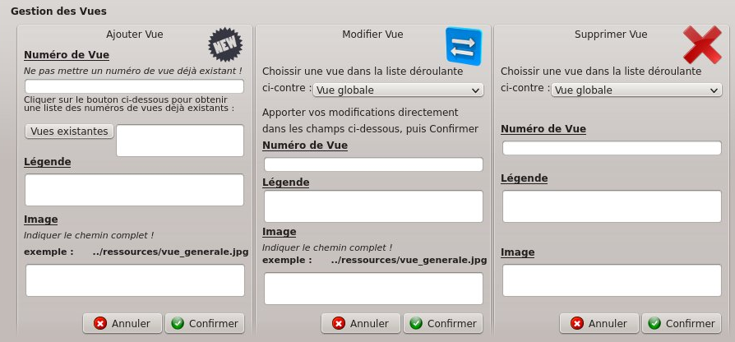
Le numéro de vue doit être unique. La légende correspondra à ce qui sera affiché dans les onglets du logiciel de supervision. La taille de l'image doit être de 600x564 pixels.
LOGICIEL DE
CONFIGURATION
UTILISATION

Dans chaque vue l'utilisateur peut ajouter/modifier/supprimer :
-des lieux qui coïncide à la position dans le tunnel d'un lecteur (antenne passive).
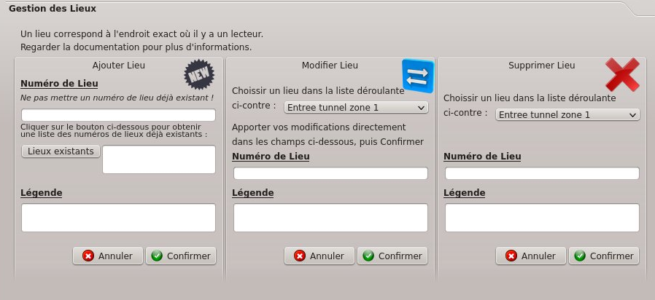
Le numéro de Lieu doit être unique. La légende doit situer brièvement le lieu, exemple : « en face des dépendances »

-des zones qui permettent de définir une droite de réception pour un ou plusieurs lecteurs (lieux).
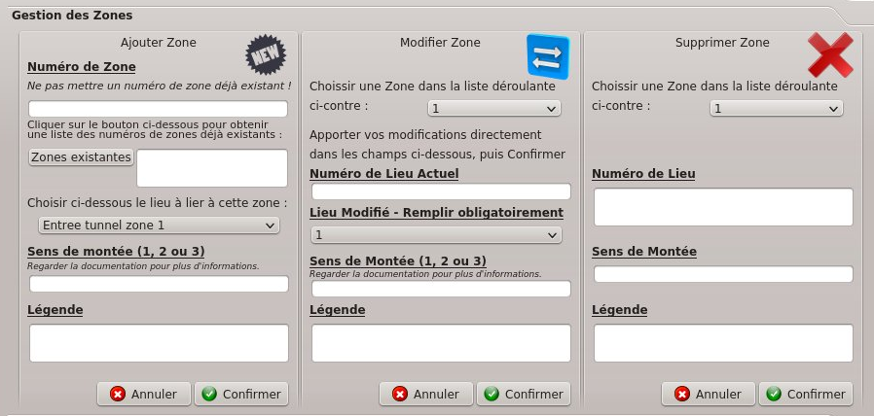
LOGICIEL DE
CONFIGURATION
UTILISATION
Le numéro de zone est unique. Une zone est obligatoirement lié à un lieu, il peut y avoir plusieurs zones pour un lieu.
Le sens de montée est un champs obligatoire.

Le sens de montée va permettre au logiciel de supervision de calculé le sens de passage. Le sens de montée est défini de ce fait par la valeur 1, 2 ou 3.
Il faut se situer lorsqu'une personne s'enfonce dans le tunnel et réfléchir aux différentes zones, par rapport au lecteur lié, si cela correspond à un rapprochement (1), un éloignement (2) ou une indéfinition (zone qui est entre deux lecteurs) (3) de la réception.
Regarder attentivement l'image ci-dessous comme exemple :

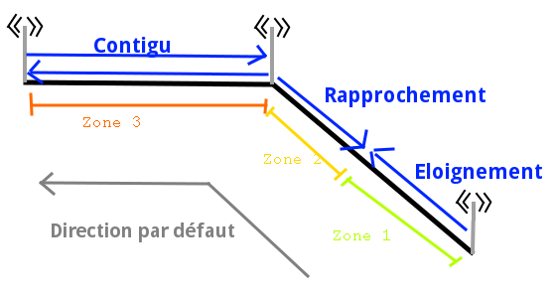
Par rapport à l'image ci-dessus,
le sens de montée de la zone 1 est 2 (éloignement par rapport au lecteur),
le sens de montée de la zone 2 est 1 (rapprochement par rapport au lecteur),
le sens de montée de la zone 3 est 3 (réception par deux lecteurs).

LOGICIEL DE
CONFIGURATION
UTILISATION

Ensuite dans « Coordonnées Lieux/Zones en fonction des Vues », il faut préciser les coordonnées des lieux et zones en fonction de chaque vue.

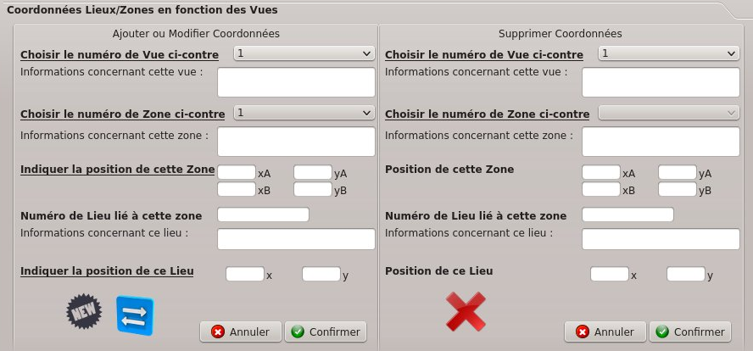
Choisir le numéro de vue, puis le numéro de zone.
Ajouter ou modifier les coordonnées de la zone (xA, yA, xB et yB).
Le numéro de lieu est déjà entré, il ne peut être modifié car le lieu est lié à la zone.
Ajouter ou modifier les coordonnées du lieu (x et y).
Confirmer pour enregistrer.

Pour certaine vue, il est possible de faire afficher les badges que sur une position et non une droite. Pour cela mettre xB et yB égal à zéro.

Comment indiquer les coordonnées ?
Les coordonnées suivent un repère orthonormé avec des valeurs positives.
En suivant le schéma page suivante, vous pourrez mieux comprendre.
LOGICIEL DE
CONFIGURATION
UTILISATION

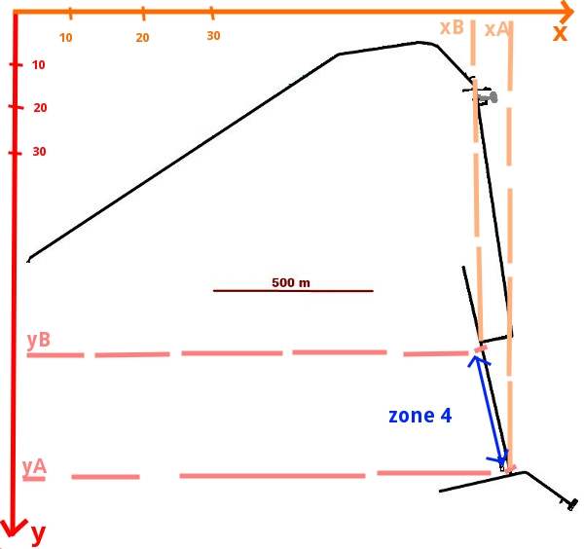
Faites des tests pour voir si les positions souhaitées sont correct.

LOGICIEL DE
CONFIGURATION
UTILISATION

Ensuite, il est possible aussi de modifier les valeurs par défaut des durées des timers dans « Gestion des Timers ».
Les timers modifiables sont pour la gestion du mouvement (temps pour que l'alarme Homme en danger s'enclenche) et pour la gestion de la réception (temps pour que l'alarme de perte de réception d'un badge s'enclenche).

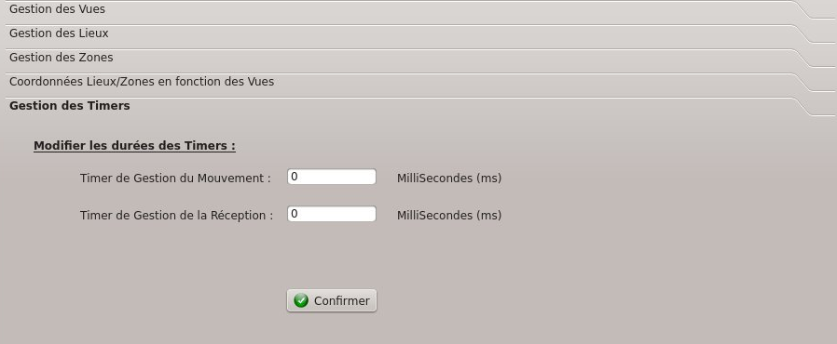
Apporter vos modifications directement et Confirmer.
Les valeurs zéro ne sont pas admises.

LOGICIEL DE
CONFIGURATION
Que faire si...

… Dans la zone textuelle de l'Historique s'affiche « L'historique est vide ».
→ Ceci n'est pas une erreur, l'Historique est réellement vide.

… Dans l'onglet « Affecter/Désaffecter Badge à une Personne », puis « Lier un Badge à une Personne », la liste déroulante des personnes est vide.
→ il n'y a aucune personne à lier.
Soit il n'y a aucune personne dans la base de données.
Soit toutes les personnes existantes sont déjà lié avec un badge.
Il est possible d'en ajouter grâce à l'onglet « Configurer Personne » « Ajouter une nouvelle Personne ». Voir page X

… Dans l'onglet « Affecter/Désaffecter Badge à une Personne » puis modifier ou désaffecter la liste déroulante pour choisir un badge est vide.
→ Apparait uniquement les badges inactifs, donc soit attendez que le badge ne soit plus représenté sur le logiciel de supervision, soit fermer le logiciel de supervision.
→ Il est possible aussi qu'aucune affectation n'existe. Il faut alors en créer une. Voir page X

… Dans l'onglet « Configurer Lecteur », aucun lieu n'apparait dans la liste déroulante.
→ Il faut avoir au préalable créer un lieu. Voir page X

… Dans l'onglet « Gestion des Zones », aucun lieu n'apparait dans la liste déroulante.
→ Il faut avoir au préalable créer un lieu. Voir page X

… Dans l'onglet « Coordonnées [...] », aucune vue et/ou aucune zone n'apparait dans les listes déroulantes.
→ Il faut avoir au préalable créer des vues et des zones. Voir page X et X

LOGICIEL DE
CONFIGURATION
Que faire si...

Référencement des codes d'erreurs existants.

Code d'erreur | Légende | Pistes
001  001b  001c | Impossible de trouver cette personne | Vérifier les champs et/ou ajouter une personne
002 | Impossible de lier cette personne a ce badge | Vérifier les champs
002b | Impossible d'apporter modification a ce badge | Vérifier les champs
002c | Impossible de supprimer ce badge | Vérifier les champs
004 | Impossible d'ajouter cette vue | Vérifier les champs
020 | Impossible de modifier cette Vue | Les champs sont vides
005 | Impossible de modifier cette vue | Vérifier les champs
021 | Impossible de supprimer cette vue | Les champs sont vides
006 | Impossible de supprimer cette vue | Vérifier les champs
022 | Impossible d'ajouter ce Lieu | Les champs sont vides
007 | Impossible d'ajouter ce Lieu | Vérifier les champs
023 | Impossible de modifier ce Lieu | Les champs sont vides
008 | Impossible de modifier ce Lieu | Vérifier les champs
024 | Impossible de supprimer ce Lieu | Les champs sont vides
009 | Impossible de supprimer ce Lieu | Le lieu est déjà lié avec une zone
013 | Impossible d'ajouter cette Zone | Vérifier les champs
010 | Impossible de trouver ce Lieu | Vérifier les champs
LOGICIEL DE
CONFIGURATION
Que faire si...

Référencement des codes d'erreurs existants.

Code d'erreur | Légende | Pistes
011 | Impossible d'ajouter cette Zone | Vérifier les champs
025 | Impossible de modifier cette Zone | Les champs sont vides,  sens de montée champs obligatoire
012 | Impossible de modifier cette Zone | Vérifier les champs
026 | Impossible de supprimer ce Lieu | Les champs sont vides
014 | Impossible de supprimer cette Zone | Vérifier les champs
015 | Impossible d'ajouter ces coordonnées | Vérifier les champs
016 | Impossible de modifier ces coordonnées | Vérifier les champs
017 | Opération échouée | Les champs sont vides
027 | Impossible de supprimer ces coordonnées | Les champs sont vides
018 | Impossible de supprimer ces coordonnées | Vérifier les champs
028 | Vous ne pouvez pas laisser des champs vides | Ne pas laisser les durées des timers vides ou à zéro
019 | Impossible de modifier les durées des Timers | Vérifier les champs

INDEX
(mots-clés)

A  actualiser affichage p20  affectation p21 | P  paramétrage badge p8  paramétrage lecteur p7  personne p23  pictogrammes p2
B  base de données MySQL p15 | R  reconnaitre images p12
C  changer de vue p11  codes d'erreurs logiciel de configuration p32  configurer SuPer p25  contact p5  coordonnées p28 | S  sens de montée p27
E  erreur base de données p14  erreur logiciel de configuration p31  erreur logiciel de supervision p17 | T  timers p30
H  Historique des événements p20 | V  vue p25
I  information personne p11  installation logicielle p6  installation matérielle p6  introduction p4 | Z  zone p26
L
lecteur p24
lieu p26
logiciel de configuration p19
logiciel de supervision p9

